研训简报∣常州市新北区小学体育乡村骨干教师培育站：
“疫”散花开研自觉 不负韶华绽风采
满园春风来，花开遍园间。2022年4月21日，常州市新北区小学体育乡村骨干教师培育站相聚云端进行了第12次集中研讨活动。本次围绕“自觉体育培育”的主题，展开优课研讨、实践论坛、专题讲座三个板块的内容研讨。
- 教师展风采,拓展新思路
首先，新北区罗溪小学的许斌老师执教水平三《篮球行进间运球》课。许老师在教学过程中从热身活动、球性练习、复习原地运球、进一步学习行进间运球、运球比赛五个方面教学中层层递进。课堂中也穿插了传球，投球练习，使学生感受篮球实战的情景，激发学习的兴趣。
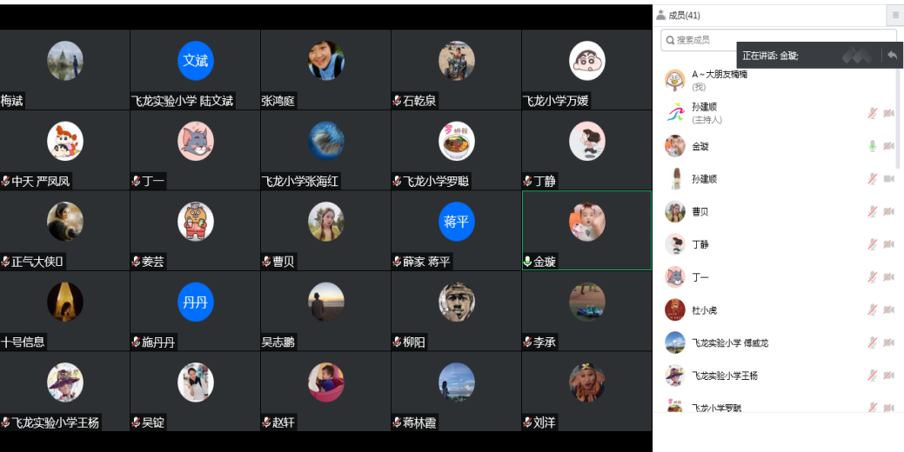
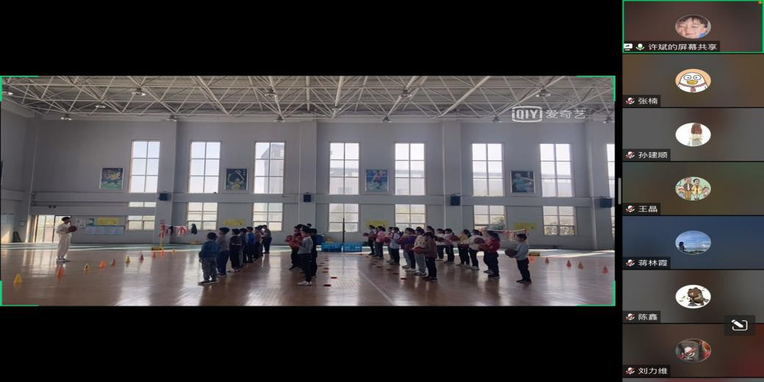
新桥第二实验小学金璇老师说：“许斌老师上的篮球行进间运球以教师为主导，学生为主体，通过复习原地运球，再尝试触球的后上方进行传球，分组练习，运球接力游戏等，以多种形式的练习手段和练习方法，从简到繁层层的深入，还有各种活动和游戏作为载体，充分激发了学生的运动参与兴趣。”
浦河实验学校马淋淋老师认为，许斌老师的课内容丰富，安排合理，组织有序重难点突出，让学生在学习和练习中能更好地掌握行进间运球的知识与技能，通过原地运球练习，让学生熟悉球性，达到了热身的效果，在课中安排了学生分组练习，培养了学生合作的精神，练习中多次插入音乐，让学生在轻松有趣的氛围中进行学习，使学生的身心得到了全面协调的发展。
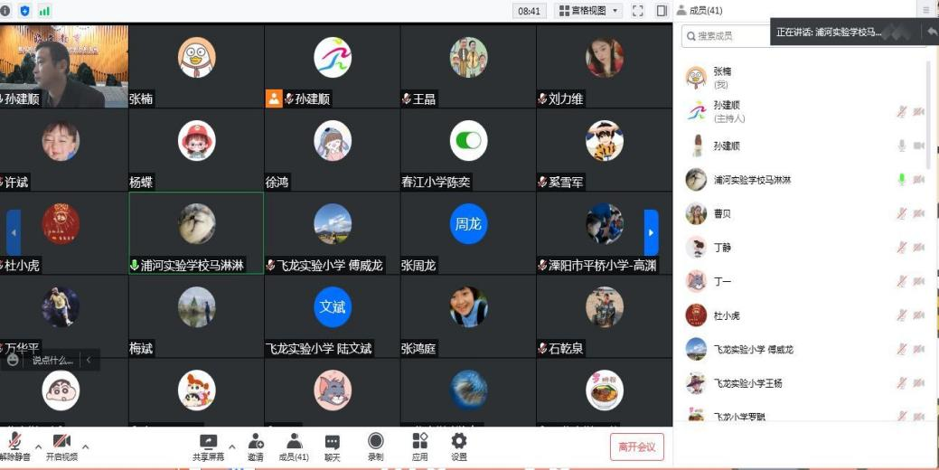

第二节，新北区薛家中心小学蒋平老师执教水平一《趣味跳绳》课。课中设计了“青蛙王国运动会”的情景，通过闯关游戏：第一关比双脚跳、第二关比跳绳、第三关脚印打卡挑战赛。游戏难度层层推进，激发学生的学习兴趣。
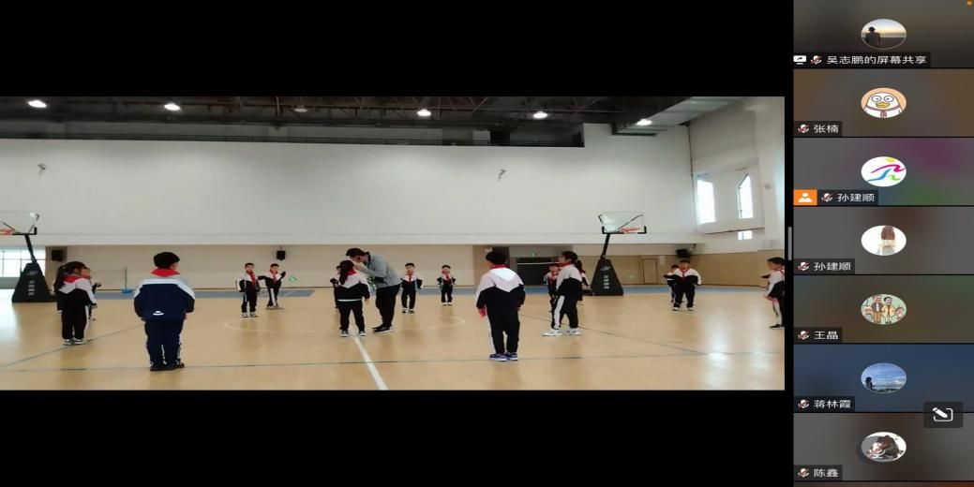
新北区魏村中心小学施丹丹老师认为，蒋平老师上的趣味跳绳充分利用学生跳绳设计不同趣味情景进行闯关练习，提高器材的使用率，还增加了趣味性，每一个教学环节都重视学生的心理体验。学习内容循序渐进，由简到难，逐步增加学习跳绳的难度，从第一关无绳连续双脚跳到连续移动跳，帮学生逐步掌握课重难点。
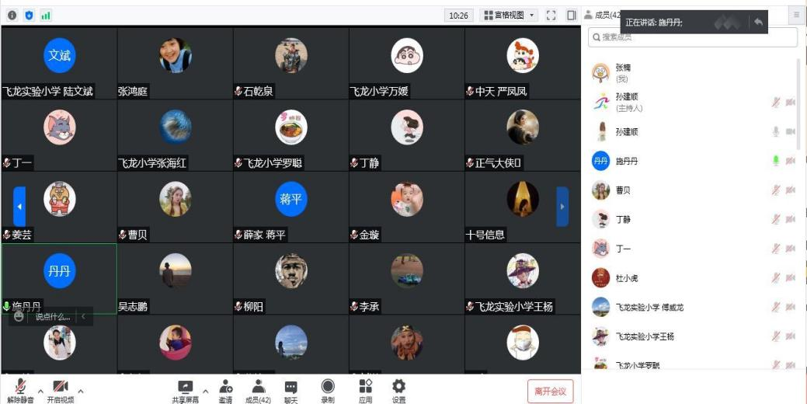
新北区薛家实验小学吴志鹏老师认为，蒋平老师上的趣味跳绳“教学很细心”教学以情景为载体，游戏为血肉，活动中蒋老师声情并茂，处处可见其细心细腻；“教法很细节”道具辅助，教师教法更具体有效。
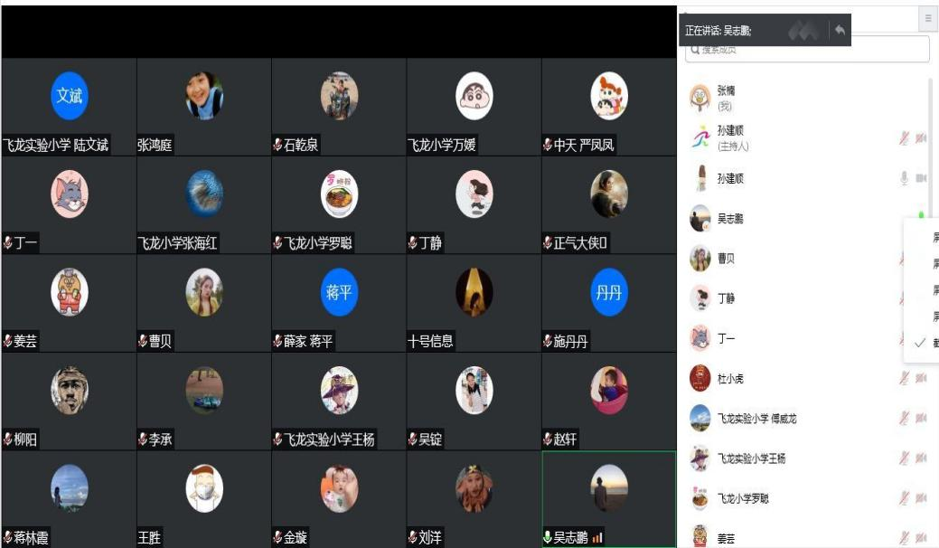
二、实践乐分享,探讨妙经验
金坛区朱林中心小学王晶老师作了《加减之间，巧妙处理问题学生》专题发言。从中谈到了体育教师应利用自身性格直爽，容易接近的优势，对学生在体育课堂教学出现的违纪事件，给以淡化处理，减少硬碰加些冷落，减少批评加些表扬，减少说教加些技巧，包容缺点，经常谈话，敞开心扉，关心日常生活的情况，给予学生春天般的温暖。

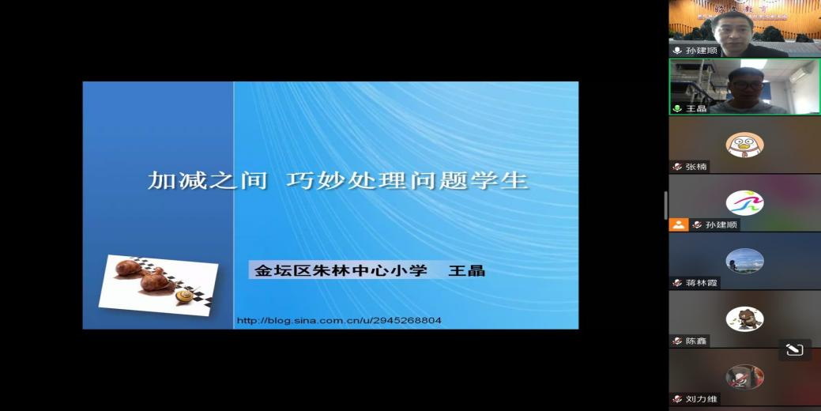
金坛区白塔小学丁一老师作了《基于校本化的小学体育家庭作业的实践探究》专题发言，从中提出小学体育作业的实施原则要体现出计划性、操作性、安全性、差异性。督促小学生完成体育家庭作业应加强重视，纳入考评；家校联谊，共同监督；自我反馈，记录成长；学生互查，互帮互助。布置家庭体育作业内容中注重运动安全，传授科学的锻炼方法，考虑季节性，加强与家长的沟通四种因素，来提高小学体育家庭作业的实施效果。
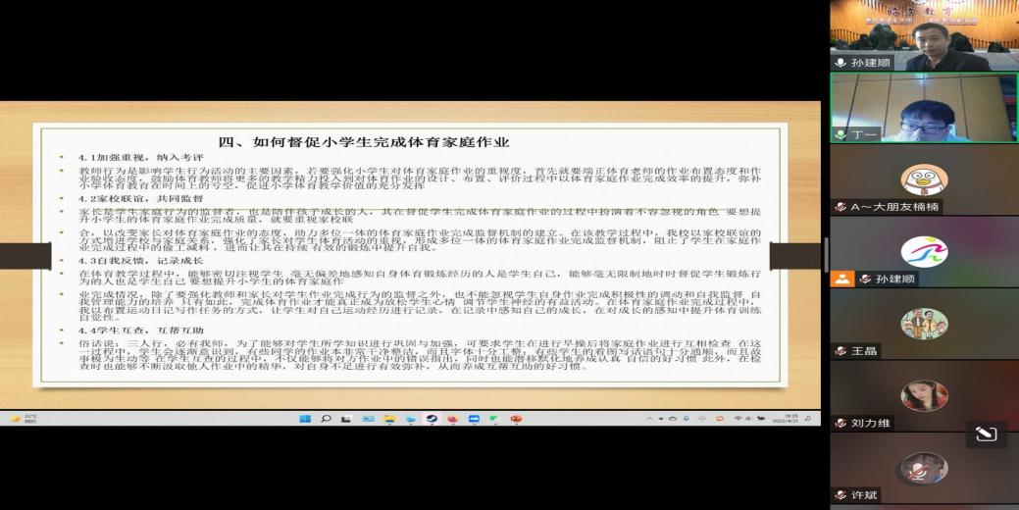
三、专家引发展,聆听高理论
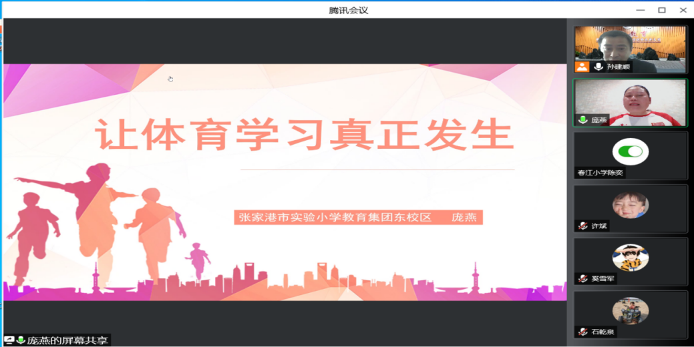
首先是来自张家港市实验小学教育集团的庞燕老师作了《让体育学习真正发生》讲座，讲座以如何让学生在我们的体育课堂真正“发生”,进行了深度的理论讲解。从三个方面：学习的关系，让学生活动成就感、学习的方法，让课堂充满趣味性、学习的品质，让学习充满意义。再配合着庞老师在课堂中丰富有趣的一个个真实案例，让我们收货颇丰。只有让我们的学生在体育课上真正“动”起来、真正“发生”享受乐趣、增强体质、锤炼意志，我们的体育课堂才能真正传递生命的气息，焕发出生命的活力。

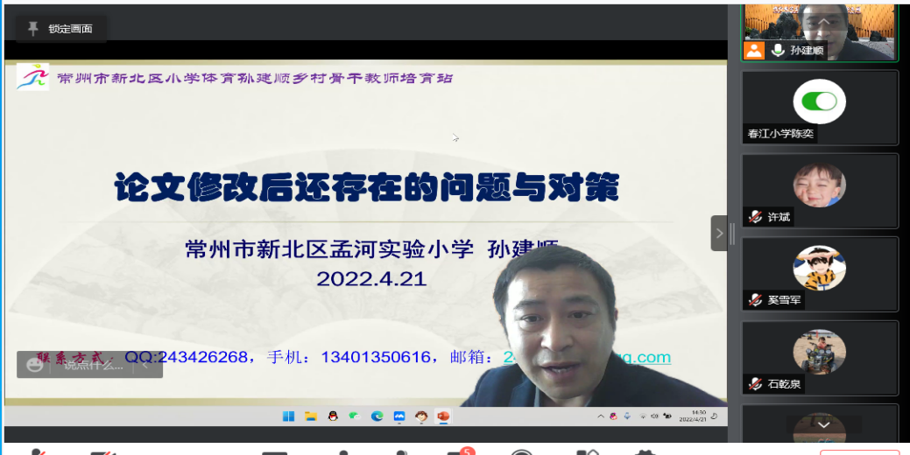
接着是江苏省特级教师、正高级教师、培育站主持人孙建顺教授作了《论文修改后还存在的问题与对策》讲座。分别从论文的一般格式、论文的转化、写作的技巧、撰写的误区、提升策略阐述论文修改后还存在的问题并给出了修改的策略。孙教授指说，论文既是教师专业发展的阶段性成果，也是新的发展征程的有效助推力。论文的写作过程可以提高教师的理性思维和全局思维，而不是局限在三尺讲台，四角天空。因此写好论文也是促使自己成为专业出众、全面发展的教师。

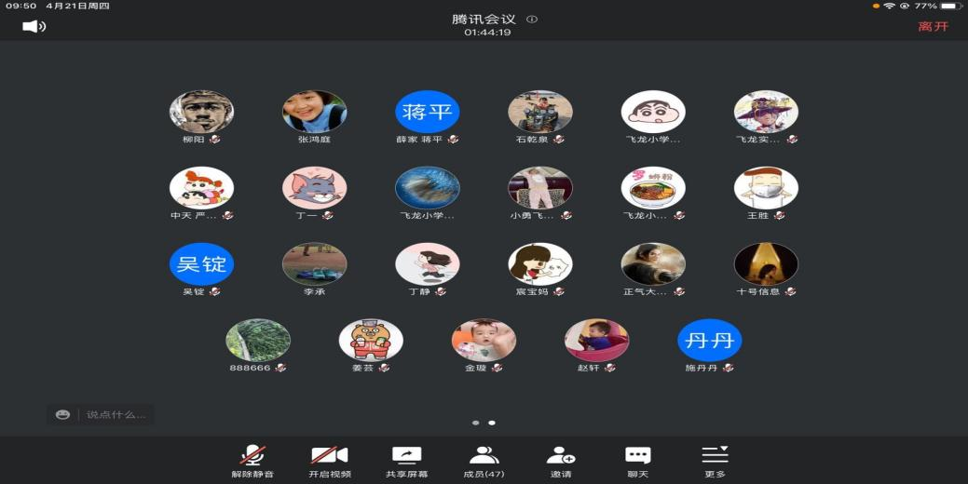
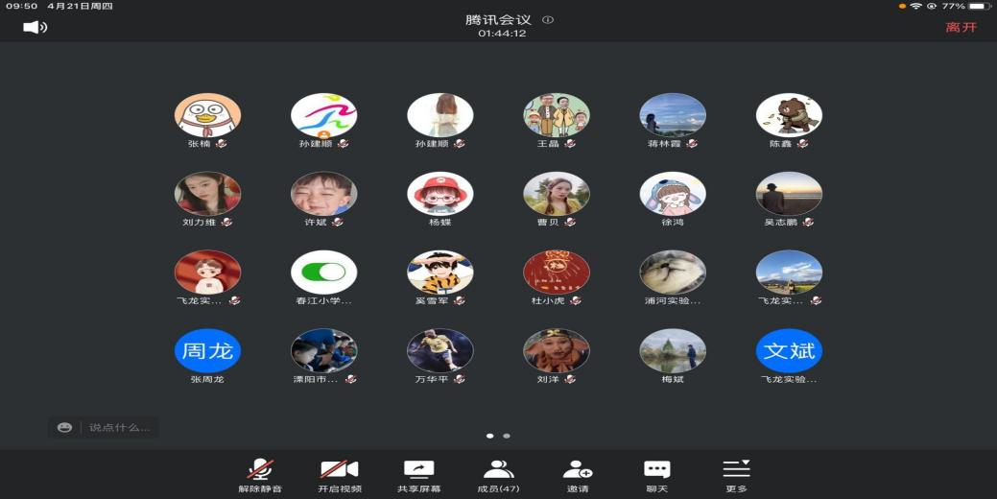
青春之美，正是奋斗之美。相信通过本次的活动，培育站的小伙伴们必将得到进一步提升。也将勇敢地担起肩上的重担，向着自己的梦想砥砺前行，只争朝夕，不负韶华。

撰稿： 施丹丹、奚雪军、石乾泉、陈奕 统稿：张楠 终审：孙建顺

